RSP administrátorská dokumentace

Tým: g/207844

Členové týmu:

* Erik Rusnák – Scrum Master​
* Jiří Opršál – Product Owner​
* Petr Vlček – Team Member​
* Stanislav Matějka – Team Member​
* Tomáš Horáček – Team Member ​
* Michal Šedivý – Team Member

1. Aplikace je ve stavu, kdy je dokončena plná funkčnost celé aplikace a snaha dodržet všechny body zadání i plánu ve ScrumDesku.

Link na aplikaci: [RSP – Radost studovat tento předmět.. (infinityfreeapp.com)](http://rspblog.infinityfreeapp.com/)

1. V aplikaci je funkční přihlašování uživatelů.

Zde jsou jednotlivé role uživatelů a jejich jména a hesla:

1. Autor

* Uživatelské jméno: autor1
* Heslo: Autor2021*
* E-mail: [rspautor1@seznam.cz](mailto:rspautor1@seznam.cz)
* Heslo k e-mailu: Autor2021*

1. Redaktor

* Uživatelské jméno: Redaktor
* Heslo: *Redaktor2021*/
* E-mail: [rspredaktor2021@seznam.cz](mailto:rspredaktor2021@seznam.cz)
* Heslo k e-mailu: *Redaktor2021*/

1. Šéfredaktor

* Uživatelské jméno: sredaktor
* Heslo: *Sredaktor2021*/
* E-mail: [rspsredaktor@seznam.cz](mailto:rspsredaktor@seznam.cz)
* Heslo k e-mailu: Sredaktor2021*

1. Administrátor

* Uživatelské jméno: admin
* Heslo: Rsprojekt2021*

1. Čtenář

* Nevyžaduje přihlašovací údaje
* Běžný návštěvník webu

**Administrátor**

Může editovat a spravovat web, nevztahují se na něj žádná omezení.

**Autor**

Může vytvářet příspěvky, má možnost je vytvořit ihned a redaktor ho může zkontrolovat a upravit za běhu. Nebo má možnost při vytváření článku, zaškrtnout možnost „Čeká na schválení“ v okně „Příspěvek“ a poté zvolit tlačítko „Uložit do fronty ke schválení“. Dále může sledovat stav svého příspěvku (Čeká na schválení -> Publikováno) v rozhraní wp-admin v položce „Příspěvky“ -> „Přehled příspěvků“.

Dále může autor sledovat zájem o jednotlivé kategorie, stačí v menu, které se nachází v záhlaví zvolit ikonu koláčového grafu a poté zvolit v postranním menu „Kategorie“.



Vytvářet články ale nemusí pouze přímo psaním do editoru, ale také se naskytuje možnost nahrání dokumentu .docx nebo .pdf!



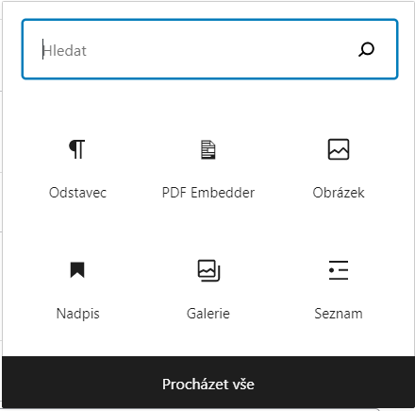

**Redaktor**

Má možnost předávat autorům zdrojové texty prostřednictvím e-mailové služby – Seznam. Zajišťuje problematické situace mezi autory a oponenty, které přijdou na e-mail (administrátora). Oponent má možnost zaslat námitky prostřednictvím administrátorského účtu a Oponentského formuláře. Po vytvoření příspěvku autorem, má možnost po vydání zkontrolovat příspěvek, případně ho upravit.

**Šéfredaktor**

Má přístup ke všem stránkám časopisu, ale pokud chce provádět změny musí být přihlášen jako redaktor.

**Recenzent**

Tato role se v našem projektu nenachází, protože jsme pro ni nenašli způsob, jak ji přesně implementovat. Proto využíváme systému recenzí, kde každý uživatel, až na autora, může přidávat recenze k jakýmkoliv příspěvkům. (Neregistrovaný uživatel musí počkat, než jeho recenzi schválí administrátor).

**Oponent**

Tuto roli jsme neimplementovali z důvodu, že nám přišlo zbytečné určovat roli přímo pro oponenty. Zvolili jsme tedy cestu, že oponent využije přihlášení jako admin a díky tomu, bude moci přistoupit k formuláři pro oponenty, kde může informovat tým o jeho připomínkách k projektu.

**Čtenář**

Tato role má možnost libovolně prohlížet web, aniž by byl zaregistrovaný/přihlášený. Může přidávat i recenze, ale musí počkat na schválení od administrátora. Může použít i možnost Helpdesk, v případě že chce pomoct se zlepšením webu.

**Funkce**

Helpdesk – Může využít neregistrovaný i registrovaný uživatel, slouží k nahlášení problému, návrhu ke zlepšení

PDF Generator – Na hlavní stránce je pod každým článkem ikona PDF, pomocí níž můžeme článek stáhnout do počítače. I po kliknutí na článek a najetí na konec článku máme možnost stažení. Tuto akci může provést i čtenář.

Login/Registrace – Systém, který umožní uživateli se zaregistrovat a poté využívat většího pohodlí.